- DATOS DEL INFORME
Servicio :
X
Disposición Final Hospitalarios Recolección, Barrido y Limpieza – ASE # ___3____
Período de análisis: JUNIO 2019

- DESARROLLO DEL INFORME

El presente informe consolida la información y las evidencias de las actividades realizadas en el periodo comprendido entre el 1 al 30 de Junio de 2019, de acuerdo con lo establecido en el plan de supervisión y control del servicio, tomando como insumos las visitas de campo, actas de reunión, informes mensuales presentados por el prestador Ciudad Limpia; así como los informes de la Interventoría Proyección Capital en el Área De Servicio Exclusivo 3, la cual comprende las localidades de Fontibón y Kennedy.

  - RECOLECCIÓN Y TRANSPORTE

Para el seguimiento de este componente en el mes de Junio se toman los datos reportados por el Operador y la interventoría, se establece un paralelo con la información reportada en los dos meses inmediatamente anteriores, con el objetivo de establecer una línea de tiempo que permita evidenciar variaciones significativas en las cifras y así analizar la tendencia, el comportamiento y la eficiencia de la prestación del servicio en las dos localidades.

Tabla No. 1: Relación Toneladas recolectadas Junio 2019

 | ABRIL |  | MAYO |  |  | JUNIO
LOCALIDAD | Residuos Recogidos (t/mes) | % de Representatividad por Localidad | Residuos Recogidos (t/mes) | % de Representatividad por Localidad | Variación Mensual | Residuos Recogidos (t/mes) | % de Representatividad por Localidad | Variación Mensual
Fontibón | 11.123,44 | 30% | 11.745,66 | 29% | 5,6% | 10.483,16 | 27% | -11%
Kennedy | 28.573,36 | 77% | 30.378,47 | 74% | 6,3% | 27.967,32 | 73% | -8%
Total | 36.944,44 | 107% | 40.917,21 | 100% | 10,8% | 38.450,48 | 100% | -6%

Fuente: Datos tomados de los informes técnico-operativos mes de Junio 2019
Operador Ciudad Limpia S.A. E.S.P.

Para el mes de Junio se observa que la variación es del 6% lo cual evidencia la estabilización del servicio de recolección y comienza a marcar una tendencia constante en el volumen de residuos llevados al RSDJ.
Como se muestra en la tabla 1, el porcentaje de representatividad del total de toneladas dispuestas por localidad arroja un promedio en el trimestre de 73% que corresponde a la localidad de Kennedy, dejando con un mínimo volumen de generación en la localidad de Fontibón.

Tabla No. 2: Relación por componente Toneladas recolectadas Junio 2019

 | ABRIL | MAYO |  | JUNIO
TIPO RESIDUO | Residuos Recogidos (t/mes) | Residuos Recogidos (t/mes) | Variación Mensual | Residuos Recogidos (t/mes) | Variación Mensual
Barrido de Calles | 1.469,12 | 1.488,62 | 1% | 1.541,19 | 4%
Corte de Césped | 997,010 | 1.376,900 | 38% | 1.074,88 | -22%
Grandes Generadores y Zona Industrial | 3.106,21 | 3.327,20 | 7% | 3.046,11 | -8%
Poda de Arboles | 102,170 | 114,580 | 12% | 90,760 | -21%
Recolección Domiciliaria | 28.562,720 | 30.343,680 | 6% | 27.499,860 | -9%
Material-Mixto | 4.520,710 | 4.315,080 | -5% | 4.215,180 | -2%
Plazas de Mercado | 147,13 | 139,43 | -5% | 139,43 | 0%
Escombros | 791,730 | 1.018,640 | 29% | 843,070 | -17%
Total general | 39.696,80 | 42.124,13 | 6% | 38.450,48 | -9%

Fuente: Datos tomados de los informes técnico-operativos mes de Junio 2019
Operador Ciudad Limpia S.A. E.S.P.

Es importante aclarar que la cifra reportada para el componente de escombros en la tabla 2, corresponde al valor aforado en escombrera según el volumen de capacidad de carga de los vehículos en los que son transportados, dicho valor se estima posterior al retiro del material de rechazo de la escombrera y es el asumido para el cálculo total de residuos recolectados y consolidados históricos.

Gráfico No. 1: Relación por componente Toneladas recolectadas Junio 2019
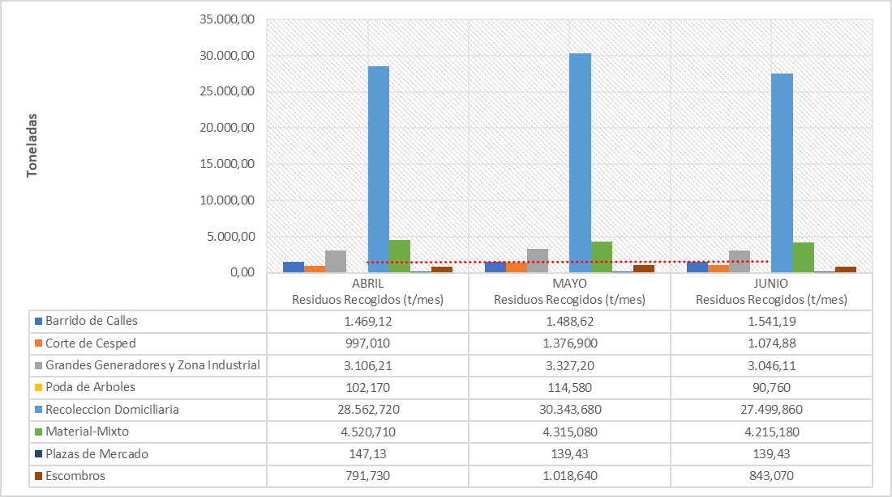

Tomando en cuenta los datos que se reportaron en el mes anterior, se puede evidenciar que el servicio mostró una disminución del 9% y la variación máxima se muestra para el componente de residuos producto corte de césped con una disminución del 22% con respecto a lo reportado en el mes anterior.

- Conclusiones de la Interventoría:

- La Interventoría evidenció diferencias entre la cantidad de microrrutas cargadas en el SIGAB y las reportadas en el Plan Operativo del Concesionario. Adicional a lo anterior, la información cargada no permite el debido control y seguimiento de las frecuencias y los horarios de prestación de servicio, por lo que se le remitió la SAC No. 22.
- El Concesionario ha dado respuesta de manera oportuna a los hallazgos informados por la Interventoría mediante la Matriz Interactiva.
- En las verificaciones de campo realizadas por la Interventoría no se evidenciaron incumplimientos en la frecuencia y horario en la prestación del servicio de recolección.
- La principal deficiencia encontrada en campo está relacionada con el estado del área al terminar la actividad.
- De acuerdo con el histórico de toneladas recolectadas por el Concesionario desde el mes de marzo de 2018 hasta el mes de junio de 2019, se tiene un promedio mensual de 38.946.85 toneladas.

    - Recolección de escombros domiciliarios
Para este componente de recolección el Concesionario reporta 847,70 toneladas de escombros domiciliarios en el mes para las dos localidades.
Para este mes se presenta una disminución general del 37% con respecto a lo reportado en el mes anterior.

Tabla No. 3: Relación Toneladas recolectadas de escombros domiciliarios
Junio de 2019

 | ABRIL |  | MAYO |  |  | JUNIO
LOCALIDAD | Escombros recogidos  (t/mes) | % de Representatividad por Localidad | Escombros recogidos  (t/mes) | % de Representatividad por Localidad | Variación Mensual | Escombros recogidos  (t/mes) | % de Representatividad por Localidad | Variación Mensual
Fontibón | 390,59 | 28% | 333,06 | 25% | -15% | 214,92 | 25% | -35%
Kennedy | 1.127,62 | 72% | 1.012,26 | 75% | -10% | 632,78 | 75% | -37%
Total | 584,01 | 100% | 1.345,32 | 100% | 130% | 847,70 | 100% | -37%

Fuente: Datos tomados de los informes técnico-operativos mes de Junio de 2019
Operador Ciudad Limpia S.A. E.S.P.

La cifra de escombros que se reporta en la tabla anterior corresponde al total del valor obtenido del aforo visual inicial que se realiza en el predio de cada usuario solicitante del servicio.

Grafico No. 2: Tendencia de las toneladas recolectadas de escombros domiciliarios Junio de 2019
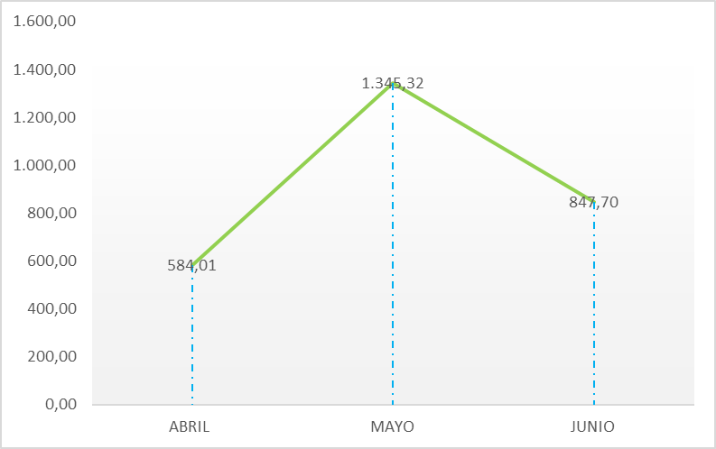

    - Recolección de escombros de origen clandestino
Como se muestra en la siguiente tabla, la localidad de Kennedy tiene un promedio de 86 % en la recolección total de residuos mixtos dentro del 100 % reportado para el ASE 3, la localidad de Fontibón presenta un promedio de 13% en el total general.

En este mes se presenta una disminución general del 22% en la recolección de este tipo de residuos.

Tabla No. 4: Relación Toneladas recolectadas de escombros Clandestinos
Junio 2019

 | ABRIL |  | MAYO |  |  | JUNIO
LOCALIDAD | Escombros recogidos  (t/mes) | % de Representatividad por Localidad | Escombros recogidos  (t/mes) | % de Representatividad por Localidad | Variación Mensual | Escombros recogidos  (t/mes) | % de Representatividad por Localidad | Variación Mensual
Fontibón | 692,73 | 15% | 633,71 | 15% | -9% | 230,10 | 7% | -64%
Kennedy | 3.827,98 | 85% | 3.538,40 | 80% | -8% | 3.017,90 | 93% | -15%
Total | 4.520,71 | 100% | 4.172,11 | 100% | -1% | 3.248,00 | 100% | -22%

Fuente: Datos tomados de los informes técnico-operativos mes de Junio 2019
Operador Ciudad Limpia S.A. E.S.P.

Grafico No. 3: Relación Toneladas recolectadas de escombros Clandestinos – Junio 2019

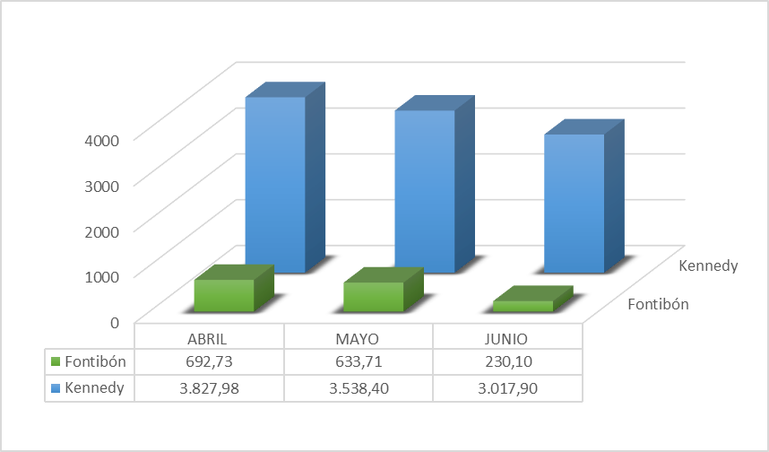

    - Visitas de administrativas y de campo UAESP
El día 27 de junio de 2019 se realizó visita de campo en el sectro de salitre y área cercana al Terminal de ransporte, con el fin de verificar la recolección de bolsas de barrido, limpieza y despapele de cestas públicas.
- Cestas públicas:
Se encontró que el 60% de las cestas estaban colmatadas y con residuos dispersos en el área, se verificó con el Operador la frecuencia de recolección y se logró establecer que habían sido habiliatadas el día anterior en horas de la mañana, se solicitó que se atendieran los puntos reportados de manera inmediata con el fin de garantizar el área limpia.
Horas después el operador reportó la atención y habilitación de todos los puntos que fueron reportados.
- Contenedores:
Se hizo recorrido de verificación de contenedores en la sector de Versalles en Fontibón, lo anterior debido a que varias quejas que se han presentado por la comunidad, afirmando que los contenedores siempre se encuentran colmatoados y en mal estado, provocando malos olores.
Se tomaron como referencia varias direcciones que habían sido reportadas y se verificó la situación expuesta por los usuarios, encomtrado que los contenedores en su mayoría estaban colmatados y bandalizados.
Se evidenció que la comunidad del sector no les dan el manejo adecuado, no clasifican los residuos según las indicaciones de las etiquetas de cada contenedor, hay arrojo de escombros y material mixto disperso alrededor del área y se observa que han sido usados como habitación de paso para habitantes de calle.
Se reportó de inemediato la situación al operador y solicitó que se realice refuerzo en sensibilización en la zona, con el fin de que la comunidad aprenda acerca del manejo y adecuada disposición de los residuos que generan.
Horas déspues el operador informó que todos los puntos reportados fueron atendidos y habilitados.
- Recolección domiciliaria:
El día 27 de junio se realizó visita de verificación para el componente de recolección, se verificó la Microruta de recolección domiciliaria n° 16207 con frecuencia jueves y sábado de 1 pm a 9 pm en el sector del Tintal, localidad de Kennedy.
En la verificación se encontró que la ruta se estaba desarrollando dentro del horario regular.
Se evidenció el uso adecuado de los elementos de protección personal en los operarios, las herramientas completas y el buen estado de los equipos y elementos de protección.
Se resalta la atención y diligencia de los operarios en el momento de limpiar los “regueros” luego de la recolección de residuos y bolsas dispersas en calle y remanentes del cargue de canecas dispuestas por los conjuntos residenciales.
Se hizo el recorrido en sitio con el carro recolector de placas ESN 977 y se encontró que el conductor, conduce de manera prudente y conoce muy bien todos los lineamientos de la empresa en cuanto al tema de recolección, rutas y tiempos de atención, así como los reportes que debe realizar.
No se encontraron novedades en el desarrollo de esta visita, los detalles y registro fotográfico se encuentran en el informe de visita administrativa y de campo que se anexa a este informe.
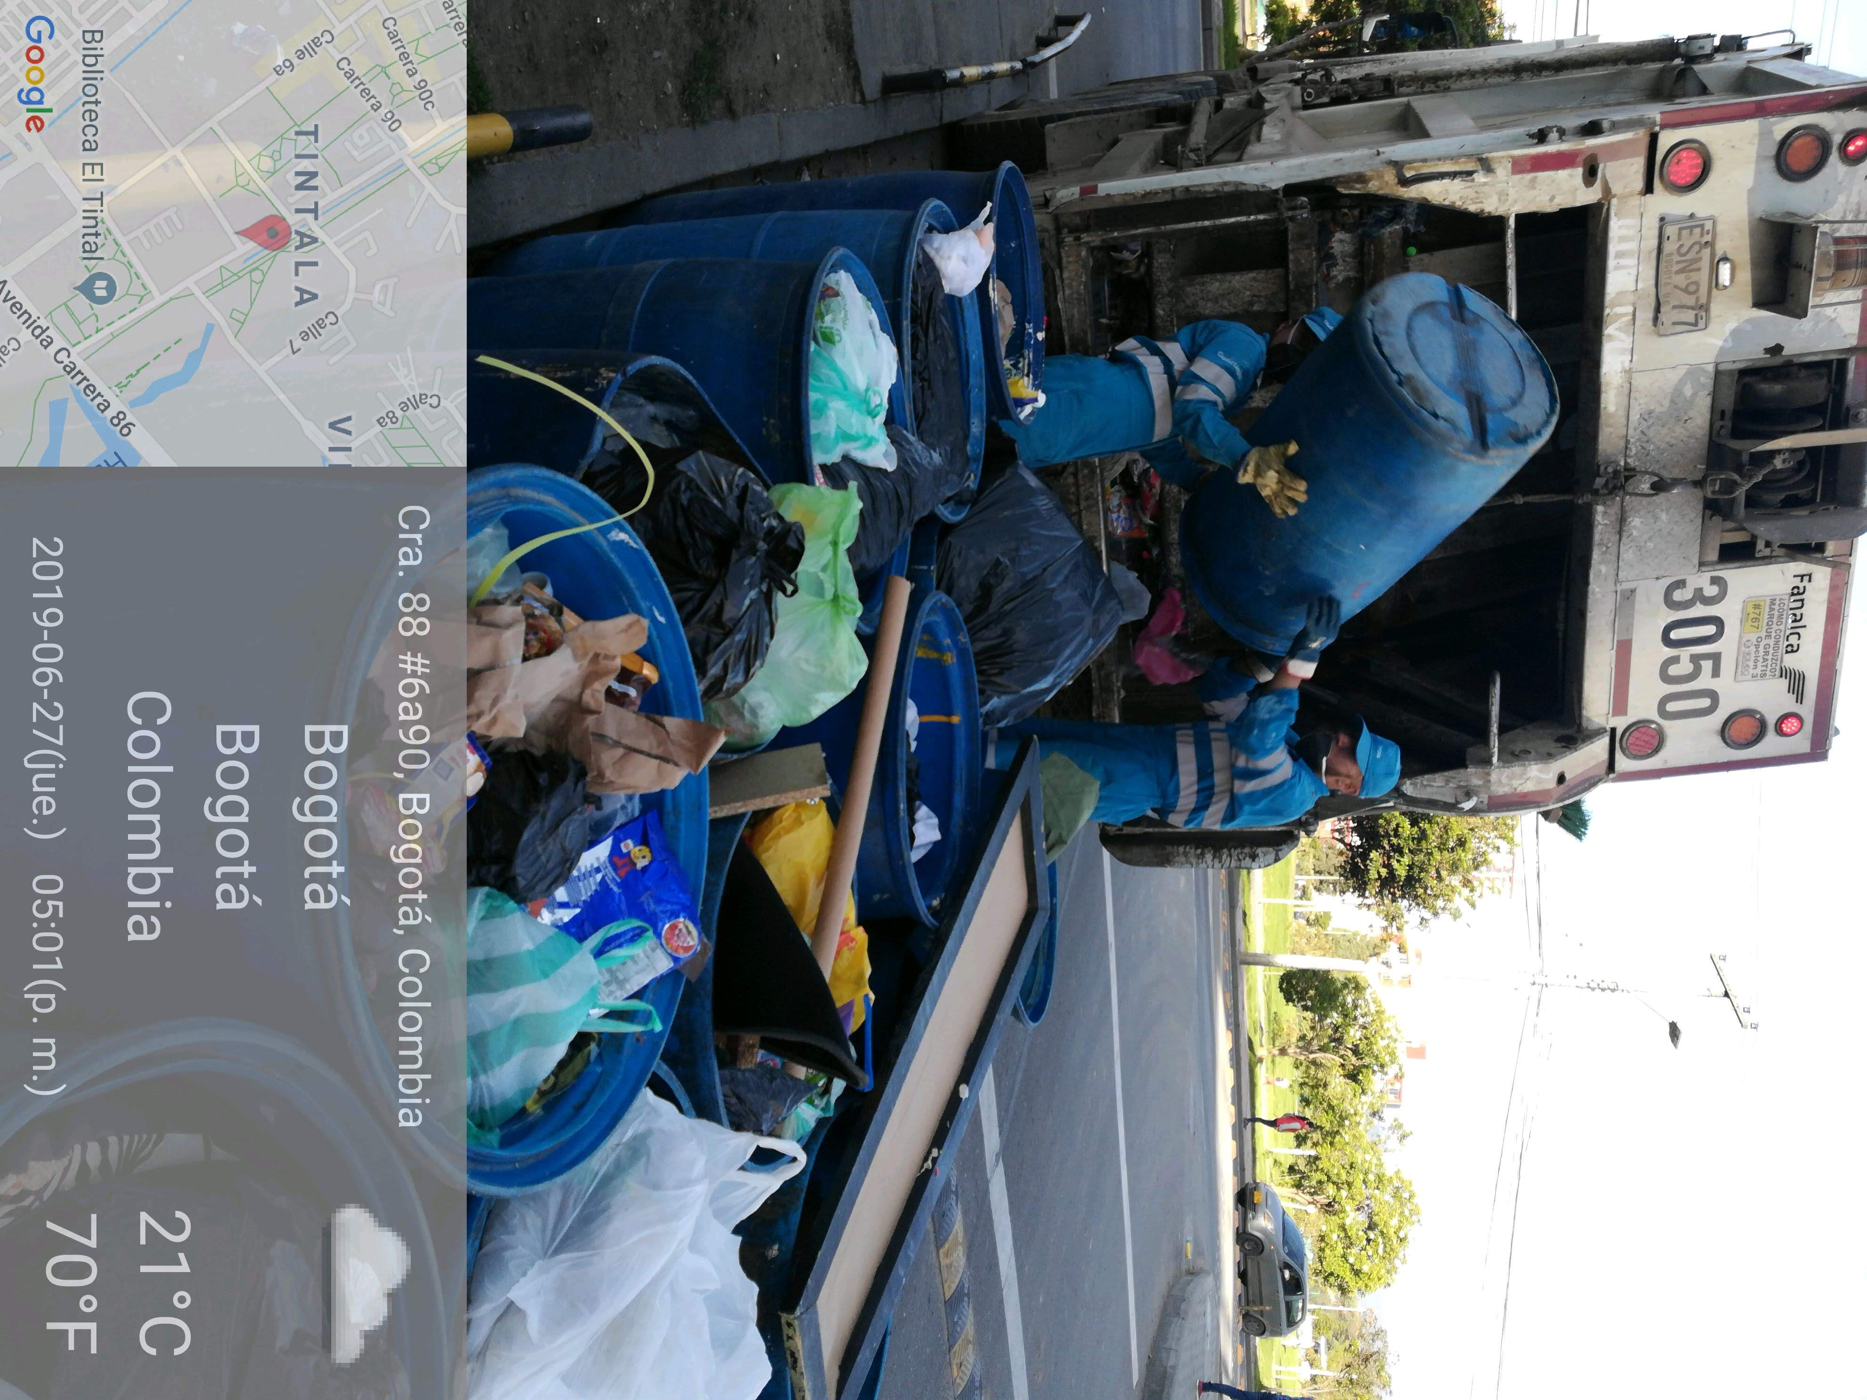
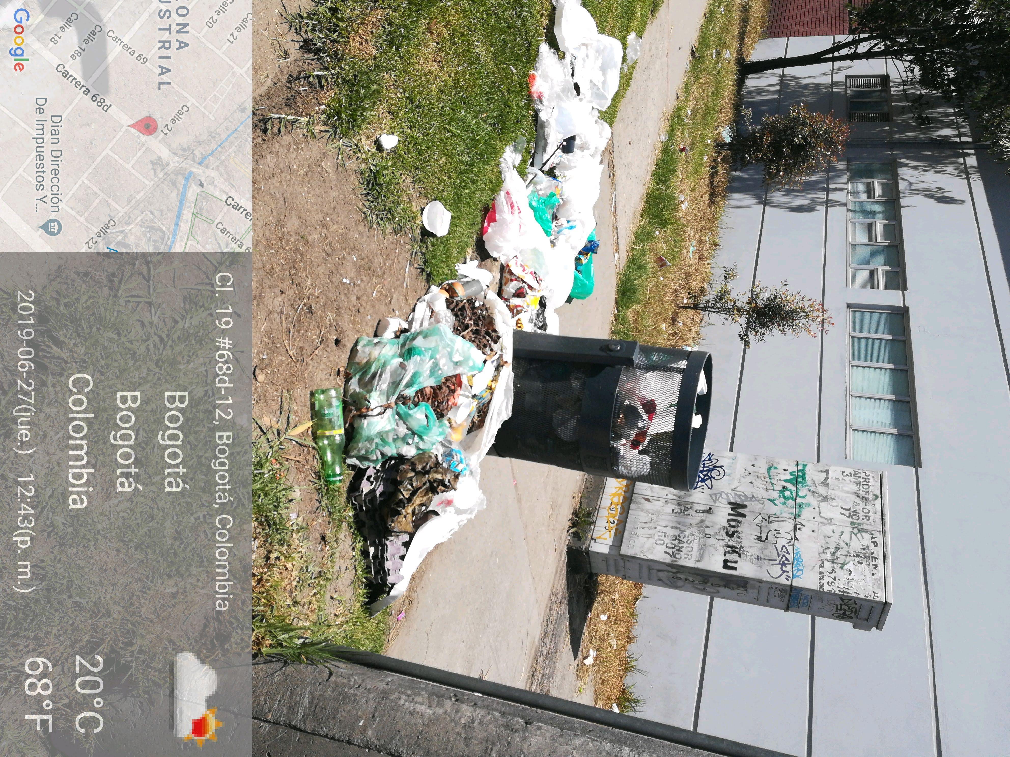

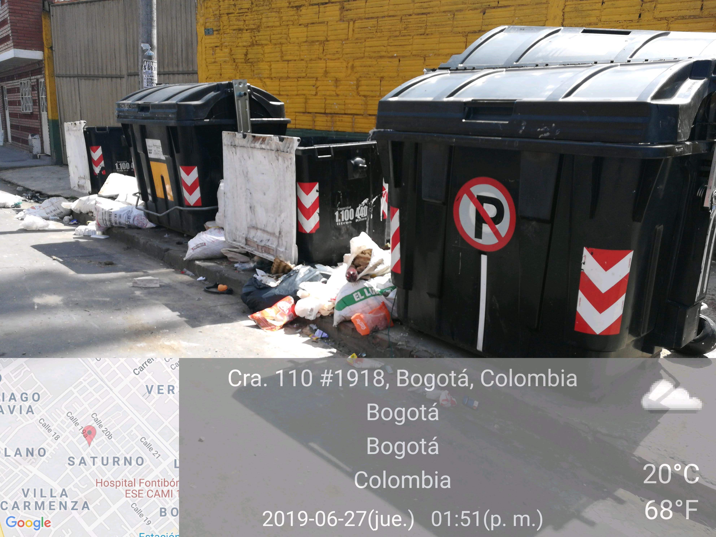

  - BARRIDO Y LIMPIEZA

La tendencia de kilómetros de barrido manual para el trimestre objeto de análisis, presenta una disminución del 4.35% dado que se hicieron varios ajustes en las microrutas y frecuencias.

Tabla No. 5: Relación Kilómetros de Barrido manual Junio 2019

 | ABRIL | MAYO |  | JUNIO
ASE 3 | Km de Barrido Manual | Km de Barrido Manual | Variación Mensual | Km de Barrido Manual | Variación Mensual
ASE 3 | 26.705,24 | 27.637,26 | 3% | 26.386,16 | -4,53%

Fuente: Datos tomados de los informes técnico-operativos mes de Junio 2019
Operador Ciudad Limpia S.A. E.S.P.

Grafico No. 4: Tendencia de los kilómetros de barrido manual (km/mes Junio 2019)

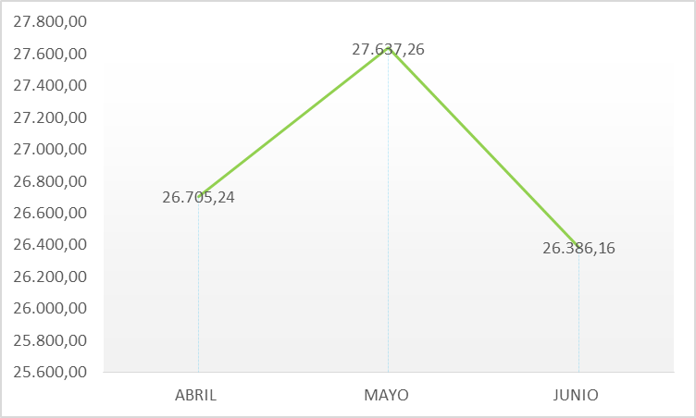

Tabla No. 6: Relación Kilómetros de Barrido Mecánico Junio 2019.

 | ABRIL | MAYO |  | JUNIO
ASE 3 | Km de Barrido Mecánico | Km de Barrido Mecánico | Variación Mensual | Km de Barrido Mecánico | Variación Mensual
ASE 3 | 11.578,53 | 11.964,48 | 3% | 11.578,53 | -3%

Fuente: Datos tomados de los informes técnico-operativos mes de Junio 2019
Operador Ciudad Limpia S.A. E.S.P.

Grafico No. 5: Tendencia de los kilómetros de barrido mecánico (km/mes Junio 2019)

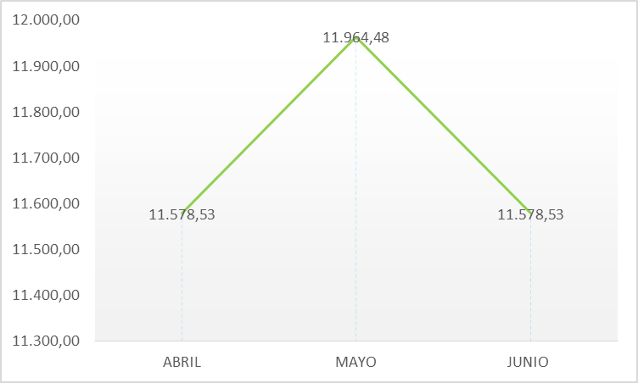

En la gráfica anterior se observa una disminución en los kilómetros de barrido mecánico ejecutados en el mes de Junio.

Para este mes ya se encuentran las rutas y microrutas bien estructuradas y se observa un comportamiento diferente en el servicio, pues se evidencia una variación del 3% en el mes de Junio con respecto a lo reportado en el mes de abril.

La localidad con junior cantidad de hallazgos es Kennedy, principalmente en el área libre de arenilla, así como la finalización del barrido en su totalidad y el apoyo de la actividad de barrido mecánico con la de barrido manual.

- Conclusiones de la Interventoría:

- Una vez revisado el informe mensual del Concesionario correspondiente al mes de junio de 2019, la Interventoría no identificó diferencias entre los kilómetros barridos por microrruta y los establecidos en su Plan Operativo.
- En las verificaciones de campo realizadas por la Interventoría no se evidenciaron incumplimientos en la frecuencia y horario en la prestación del servicio.
- La Interventoría evidenció que el Concesionario tiene dificultades con el mantenimiento del área limpia, el despápele y la atención de zonas duras.
- Los kilómetros de barrido ejecutados por el Concesionario durante el mes junio de 2019 no sobrepasan los establecidos en el PGIRS.
- El Concesionario ha dado respuesta de manera oportuna a los hallazgos informados por la Interventoría mediante la Matriz Interactiva.

    - Actividades de Limpieza

El Concesionario no reportó en su Plan Operativo de Inicio de Esquema (POIE) los puntos de lavado. Para el mes de Junio de 2019, el Concesionario contaba con una programación de 42 puntos para lavado, 25 en Fontibón y 17 en Kennedy.

De acuerdo con la información anterior, el Concesionario cumplió en el 100% de la atención de los puntos relacionados en la programación para el mes de Junio de 2019, reportando un total de 49.462,64 m2 de lavado.

  - PODA

Se realizó una visita a la cuadrilla de poda de árboles encabezada por el Ingeniero Danny Carreño del prestador de aseo, cuadrilla que realizaba la atención a cronograma del Plan de Podas, se verificó el uso adecuado de las herramientas, los operarios contaban con los EPPs requeridos, contaban con valla publicitaria, se evidenciaron cortes limpios podas adecuadas, y uso de cicatrizante (Se anexa informe de visita del día 14/06/2019 y lista de chequeo)

Se realizó la actualización de la base de datos de poda de árboles, de acuerdo con los conceptos técnicos de la SDA, solicitudes de usuarios y podas de emergencia para el mes de junio como se relaciona a continuación.

Tabla No. 7: Reporte del estado de la base de datos de poda de árboles de la ASE 3 según el estado de las solicitudes

Estado Solicitud | Mayo | Junio
Total de solicitudes | 24 | 46
Atendida | 2 | 0
Repetida | 0 | 0
No Amerita Poda | 0 | 0
No Hay Árboles en la Dirección | 0 | 0
Corresponde a otro Operador | 0 | 0
Responsabilidad Codensa | 0 | 0
Dirección Errada | 0 | 0
Predio Privado | 0 | 0
Tala | 0 | 0
Responsabilidad Acueducto | 0 | 0
Conceptos Técnicos Pendientes de atención | 5 | 19
Pendientes dentro de los Planes de Poda | 14 | 24
% Pendientes | 79% | 93%

Fuente: Datos tomados de los informes técnico-operativos mes de Junio 2019
Operador Ciudad Limpia S.A. E.S.P.

Tabla No. 8. Resumen de la base de datos

NUMERO DE SOLICITUDES INGRESADAS EN JUNIO 2019 | SOLICITUDES ATENDIDAS EN JUNIO 2019 | PENDIENTES A JUNIO 2019
49 | 0 | 257

Fuente: Base de datos Poda de Árboles ASE 3 UAESP 2019

Según el análisis del Consorcio Proyección Capital para el informe del mes de Mayo del prestador Ciudad Limpia S.A. E.S.P. se cumplió con el 100% de lo programado y se ejecutó un adicional de 528 individuos arbóreos, la prestación del servicio de poda se concentró en la localidad de Fontibón, principalmente en la Avenida Ciudad de Cali en el tramo comprendido entre la Avenida Luis Carlos Galán y la Calle Jorge Eliecer Gaitán entre otros.

Según el informe del Consorcio Proyección Capital para este periodo el prestador Ciudad Limpia S.A. E.S.P. programo la intervención de 1.499 individuos arbóreos todos en la localidad de Fontibón, estos individuos corresponden únicamente a la ejecución del plan de podas aprobado por la Secretaria Distrital de Ambiente.

La interventoría realizo visitas de seguimiento durante todo el mes a 406 individuos arbóreos, y se encontraron 17 hallazgos pertenecientes 13 a aplicación de cicatrizante y 4 por cortes limpios (tocón).

Aunque el número de hallazgos reportados es bajo, se presentó un incremento de hallazgos a partir de febrero de 2019 con relación a los meses anteriores, debido a la puesta en marcha y ejecución del plan de podas. Siendo el mes de junio de 2019 el que presenta mayor número de hallazgos en el histórico de la prestación.

- Conclusiones de la Interventoría:

- El informe mensual del Concesionario, la Interventoría no tiene observaciones sobre la actividad.
- El Concesionario ejecutó la actividad de acuerdo con lo establecido en el Plan de Podas.
- Las principales deficiencias encontradas en campo están relacionadas con la aplicación del cicatrizante al individuo arbóreo y cortes limpios, lisos, planos y sin protuberancias (Tocón).
- El Concesionario ha dado respuesta de manera oportuna a los hallazgos informados por la Interventoría mediante la Matriz Interactiva.

  - CORTE DE CÉSPED

Para el mes de Junio de 2019 se reportan 5.276.546 m2, esta información es revisada mensualmente de acuerdo con las novedades reportadas.

Tabla No. 9: Zonas verdes atendidas, Junio 2019

 | ABRIL |  | MAYO |  | JUNIO
 | KENNEDY | FONTIBON | KENNEDY | FONTIBON | KENNEDY | FONTIBON
Andenes | 337.489 | 389.570 | 332.477 | 380.158 | 301.885 | 275.912
Ciclorrutas | 51.897 | 0 | 48.087 |  | 66.375 | 0
Glorietas y Rotondas | 2.293 | 9.586 | 4.077 | 4.127 | 4.077 | 5.459
Orejas de puentes y asimilables | 29.638 | 115.418 | 29.638 | 186.479 | 3.368 | 55.501
Parque | 2.045.175 | 1.029.691 | 1.807.141 | 1.238.597 | 1.996.451 | 951.271
Rondas de ríos, canales y humedales | 70.953 | 0 | 21.505 |  | 89.744 | 0
Separador Vial | 324.989 | 577.389 | 480.450 | 575.341 | 371.660 | 455.336
Vías Peatonales | 184.510 | 15.461 | 140.022 | 28.447 | 159.943 | 11.724
Zonas de protección ambiental | 0 | 0 | 0 | 0 | 0 | 0
Total área Metros cuadrados Localidad | 3.046.945 | 2.137.114 | 2.863.396 | 2.413.149 | 2.993.502 | 1.755.203
Total área Metros cuadrados ASE 3 | 5.184.059 |  | 5.276.546 |  | 4.748.705

Fuente: Datos tomados de los informes técnico-operativos mes de Junio 2019
Operador Ciudad Limpia S.A. E.S.P.

La Interventoría realizó seguimiento a la programación de corte de césped, verificando el cumplimiento acorde con la programación enviada por el Operador; se ejecutó el ciclo de manera adecuada, sin superar los 45 días de atención.
La Interventoría verificó que las 1.376,90 toneladas de residuos generados por la prestación de este servicio en el mes se recogieron y dispusieron correctamente en el relleno sanitario Doña Juana.
En el seguimiento se evidencia que se presta un buen servicio en la recolección de los residuos, el vehículo en el momento de transitar cumple con los límites permitidos de velocidad, cuenta con los documentos en regla, extintor, botiquín y microrrutas en regla, además es vehículo exclusivo para la recolección de los desechos productos del corte de césped.
Tabla No. 10: Relación metros cuadrados de corte de césped Junio 2019

 | ABRIL |  | MAYO |  |  | JUNIO
LOCALIDAD | Total Km de césped cortados | % de Representatividad por Localidad | Total Km de césped cortados | % de Representatividad por Localidad | Variación Mensual | Total Km de césped cortados | % de Representatividad por Localidad | Variación Mensual
Fontibón | 2.137.114,4 | 41% | 2.413.149,2 | 46% | 13% | 1.755.202,9 | 37% | -27%
Kennedy | 3.046.944,9 | 59% | 2.863.396,4 | 54% | -6% | 2.993.502,4 | 63% | 5%
Total | 5.184.059,3 | 100% | 5.276.545,6 | 100% | 2% | 4.748.705,3 | 100% | -10%

Fuente: Datos tomados de los informes técnico-operativos mes de Junio 2019
Operador Ciudad Limpia S.A. E.S.P.

Grafico No. 6: Tendencia de metros cuadrados de corte de césped Junio 2019
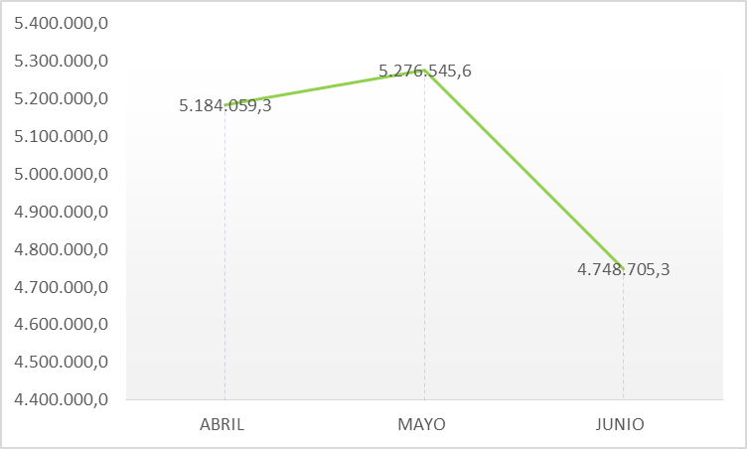

Como se muestra en la tabla anterior, la localidad en la que más se generan residuos de corte de césped es Kennedy con un promedio de 73% del 100% de las dos localidades.

Durante este periodo se realizó una visita a una cuadrilla de corte de césped, en donde se verifico el área delimitada, el uso de valla publicitaria, se realizó el bordeo, corte de césped regular, los operarios contaban con todas las herramientas y los EPPs, se encontró un operario sin la documentación completa lo que se corrigió en el momento (Se anexa informe de visita del día 13/06//2019 y lista de chequeo)

Según el análisis presentado por la interventoría del informe de Mayo del Concesionario, informa que presentó en su informe la atención de 3.788 áreas intervenidas que corresponden a 5´276.545.56 metros cuadrados de área intervenida en corte de césped y discrimina por localidad, código, emplazamiento, dirección, nombre, área de corte y fecha de corte. Además, presentó el inventario de zonas verdes con 19 códigos que presentan cambios.

Para el mes de Junio Ciudad Limpia Bogotá S.A. E.S.P., programó 3.299 códigos de zonas verdes, de los cuales 1.283 son de la localidad de Fontibón y 2.016 de la localidad de Kennedy, con un área total de 4 ́497.194.15 metros cuadrados para ejecución en el Ase 3.

La interventoría realizo 318 verificaciones en campo y reporto al Concesionario 124 hallazgos para esta actividad de los cuales el que presenta mayor frecuencia es el correspondiente a bordeo con 44 reportes, la zona verde presenta césped con altura mayor a los 10cm con 32 reporte, falta de limpieza final con 18 reportes y no realiza el acopio de los residuos en bolsa gris con18 reportes.

- Conclusiones de la Interventoría

- Una vez revisado el informe mensual del Concesionario correspondiente al mes de mayo de 2019, la Interventoría identificó diferencias en la base de datos reportada.
- Los metros cuadrados ejecutados por el Concesionario durante el mes mayo de 2019 no sobrepasan los establecidos en el PGIRS.
- Para el mes de mayo, el Concesionario ejecutó en un 100 % su programación con relación al corte de césped en cuanto número de áreas verdes.
- Las principales deficiencias encontradas en campo están relacionadas con: bordeo, zonas con césped superior a 10 cm, limpieza final, acopio de residuos en bolsa gris.

  - SEGUIMIENTO SIGAB

Para este componente se tomó como referencia la revisión que hace la interventoría y se presentan los resultados según los análisis registrados en el informe del mes de Junio.

La Interventoría tomó los datos del Plan Operativo presentado previamente y los cruzó con la información del Sistema de Información de Gestión de Aseo de Bogotá – SIGAB. Como resultado, la Interventoría encontró 259 microrrutas cargadas en el SIGAB. Lo anterior, con el propósito de identificar el porcentaje de reporte de información, como se observa en el siguiente cuadro:

Tabla No. 11: Cantidad de microrrutas verificadas reportadas en el SIGAB ASE 3 (junio 2019)

ACTIVIDAD | CANTIDAD DE MISCRORRUTAS VERIFICADAS | PROCENTAJE DE REPORTE DE INFORMACIÓN DE MICRORRUTAS EN SIGAB SEGÚN LA FRECUENCIA ESTABLECIDA
Recolección y transporte | 259 | 64%

Fuente: Datos tomados de los informes técnico-operativo mes de Junio 2019
Proyección Capital.

Con relación al 36% restante, es importante aclarar que las actividades de recolección de residuos para grandes generadores fueron las que presentaron el mayor porcentaje de fallas en el reporte de datos en el SIGAB.
Por lo anterior, esta Interventoría mediante los comunicados UAESP-CPC-ASE3-0971-19 y UAESP-CPC-ASE3-0972 19 del 27 de junio de 2019 solicitó al Concesionario indicar el motivo de las inconsistencias y realizar los ajustes correspondientes en el sistema de información en caso de ser necesario.

Durante el mes de junio de 2019, se gestionó Solicitud de Acción Correctiva (SAC) n° 22 para el componente de Recolección y Transporte, referente al seguimiento del SIGAB básico, se verificó el cronograma especial presentado por el Concesionario para el tratamiento de la solicitud emitida por la Interventoría, identificando una observación referente a la definición de la fecha exacta de ejecución de las actividades, la cual fue comunicada al Concesionario y se esperan los ajustes correspondientes.

  - GESTIÓN SOCIAL

En el mes de Junio, el componente de Gestión social de la Subdirección de Recolección, Barrido y Limpieza de la UAESP, mediante sus gestores asisten a las siguientes actividades: se participa en la Comisión Ambiental local de Fontibón, en donde se socializan los proyectos desarrollados en la localidad y se programan las actividades a realizar en el mes.

Se realiza acompañamiento a jornada de limpieza programada por el operador y otras instituciones, en el barrio Jordán de la localidad de Fontibón, para recuperar un espacio de invasión y alrededor del punto se sensibiliza a la comunidad sobre el manejo integral de residuos y el manejo adecuado de los contenedores, se ejecuta a petición de la comunidad una jornada puerta a puerta, entre UAESP y Ciudad Limpia recordando las frecuencias y horarios de recolección en el sector, línea 110 y manejo integral de residuos y se hace entrega de kit de bolsa negra y blanca a la comunidad para incentivar a la separación en la fuente, en el barrio Moravia de la localidad de Fontibón. Se asiste a la mesa de recicladores de Kennedy, para hacer parte de la solución a la problemática de residuos desde el punto de vista de lo recicladores.

Tabla N° 12. Descripción y soportes de actividades asistidas por Gestión Social UAESP

Fecha | Evento – Localidad | Soportes
20/07/2019 | Comisión Ambiental Local – Fontibón | Acta de actividad y lista de asistencia
21/07/2019 | Mesa de recicladores – Kennedy | Acta de actividad y lista de asistencia
27/07/2019 | Acompañamiento a Jornada de limpieza – Fontibón | Acta de actividad
28/07/2019 | Jornada de sensibilización – Fontibón | Acta de actividad

- Conclusiones

En el mes de Junio para el cumplimiento del Programa de Gestión Social, el concesionario ejecuta 58 actividades, de las cuales 24 son realizadas en la localidad de Fontibón y 34 en Kennedy. Las actividades en campo se desarrollaron por proyectos de la siguiente manera:

- Proyecto de Contenerización: Se desarrollan 18 actividades en las cuales prevalecen las jornadas informativas que tienen como fin, reforzar el conocimiento de la comunidad en cuanto al uso de los contenedores y la importancia de la separación en la fuente.
- Proyecto de coordinación institucional: Para el proyecto de coordinación institucional el concesionario Ciudad Limpia en el ASE 3, ejecutó 8 reuniones interinstitucionales, para articular acciones que mejoren el tema de manejo integral de residuos en las localidades.
- Proyecto cultura del aseo: En el mes de Junio, el concesionario ejecutó 32 actividades entre actividades lúdicas, charlas informativas y reuniones, abordando temáticas sobre frecuencias y horarios de recolección, tarifas del servicio, separación en la fuente, línea 110 y servicios prestados por el prestador del servicio del aseo.
- Proyecto de audiencia Pública: En el mes de Junio no se reportan actividades para éste proyecto.

En el mes de Junio, la interventoría Proyección capital realizó 7 visitas de seguimiento, 4 en la localidad de Fontibón y 3 en Kennedy cumpliendo con los objetivos de los anexos técnicos para el área de Gestión Social, ejecutando los temas correspondientes, las horas y los lugares establecidos y el material informativo entregado, entre otros.

  - SOLICITUDES DE ACCIÓN CORRECTIVA

En cumplimiento de lo consagrado en el Parágrafo Primero de la Cláusula Vigésima Segunda – Multas - Contrato de Concesión N°285 de 2018, y luego de realizar un seguimiento puntual a las acciones desarrolladas por el Concesionario encargado de la prestación del servicio público de aseo en la ciudad de Bogotá, en desarrollo del Contrato de Concesión N°285 de 2018, la Interventoría indica que en el mes de junio formuló cuatro (4) solicitudes de acción correctiva.
Es importante mencionar que la localidad con mayor número de SAC´s formuladas, es Kennedy y al corte de este informe se han cerrado 21 de las 23 SAC generadas en el tiempo de ejecución del contrato.
De la misma forma, durante el periodo correspondiente a este informe y luego del análisis respectivo, se informa que se procedió con el cierre de Solicitudes de Acción Correctiva N°20,21 y 23.

SEGUIMIENTO SOLICITUDES ACCION PREVENTIVA, CORRECTIVA Y DE MEJORA²
(Tipo: AC: Acción Correctiva AP: Acción Preventiva AM: Acción de Mejora)
OBSERVACIÓN O HALLAZGO | DESCRIPCIÓN DE LA ACCIÓN | FECHA DE INICIO | FECHA FINAL | QUIENSOLICITA LA ACCIÓN | ACCIONES DE SEGUIMIENTO POR PARTE DE LA UNIDAD
SAC N° 20 UAESP-CPC-ASE3-0924-19 | RECOLECCIÓN Y  TRANSPORTE DE  RESIDUOS SÓLIDOS Y  GARANTÍA DEL  CONCEPTO DE ÁREA  LIMPIA | 2019700018452 del 14/05/2019 | CERRADA  UAESP-CPC-ASE3-0950-19 Rad.  UAESP N°20197000227002 del  06/06/2019 | Interventoría  Proyección Capital | El seguimiento se ha hecho en las reuniones operativas
SAC N° 21  UAESP-CPC-ASE3-0923-  19 | RECOLECCIÓN Y  TRANSPORTE DE  RESIDUOS SÓLIDOS Y  GARANTÍA DEL  CONCEPTO DE ÁREA  LIMPIA | 2019700018462  del 14/05/2019 | CERRADA  UAESP-CPC-ASE3-0977-19 Rad.  UAESP N°20197000258802 del  28/06/2019 | Interventoría  Proyección Capital | El seguimiento se ha hecho en las reuniones operativas
SAC N° 22  UAESP-CPC-ASE3-0930-  19 | SEGUIMIENTO DEL  SIGAB BÁSICO | 2019700019112 del  17/05/2019 | EN IMPLEMENTACIÓN DE  CRONOGRAMA  El concesionario se pronunció  mediante comunicado G.O.131.2019  del 22/05/2019.  Mediante comunicado UAESP-CPCUAESP-941-19 de 29/05 19 la  Interventoría solicita cronograma  especial.  Concesionario allegó el cronograma  mediante el comunicado G.O 138-  2019  En seguimiento | Interventoría  Proyección Capital | El seguimiento se ha hecho en las reuniones operativas
SAC N° 23  UAESP-CPC-ASE3-0943-  19 | MANTENIMIENTO DE  CONTENEDORES  APROVECHABLES | 2019700021332 del  30/05/2019 | CERRADA  UAESP-CPC-ASE3-0962-19 Rad.  UAESP N°20197000249132 del  20/06/2019 | Interventoría  Proyección Capital | El seguimiento se ha hecho en las reuniones operativas

* Describa aquí todas las actividades de supervisión y control planificadas, teniendo en cuenta los informes de Interventorías, Convenios, Operadores o prestadores del servicio e informes de visitas administrativas y de campo, Estados financieros e Indicadores.

- APROBACIÓN DEL SUBDIRECTOR (A)
Fecha de aprobación: ___/___/___ Nombre _________________________________________ Firma ___________________________

Nombre de los profesionales que apoyan la supervisión y control del servicio:
Nombre: Jeniffer Eliana Rodríguez S. Profesional Universitario- Supervisor ASE 3 Firma: _____________________

** Se incluye la totalidad de los participantes.

